1、横向菜单

2、复杂选择输入框 弹出新的model 自定义model内容 并回调

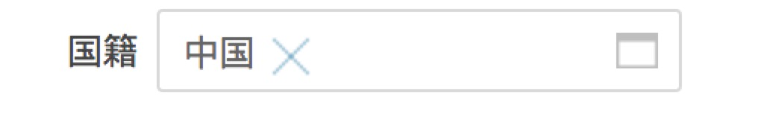

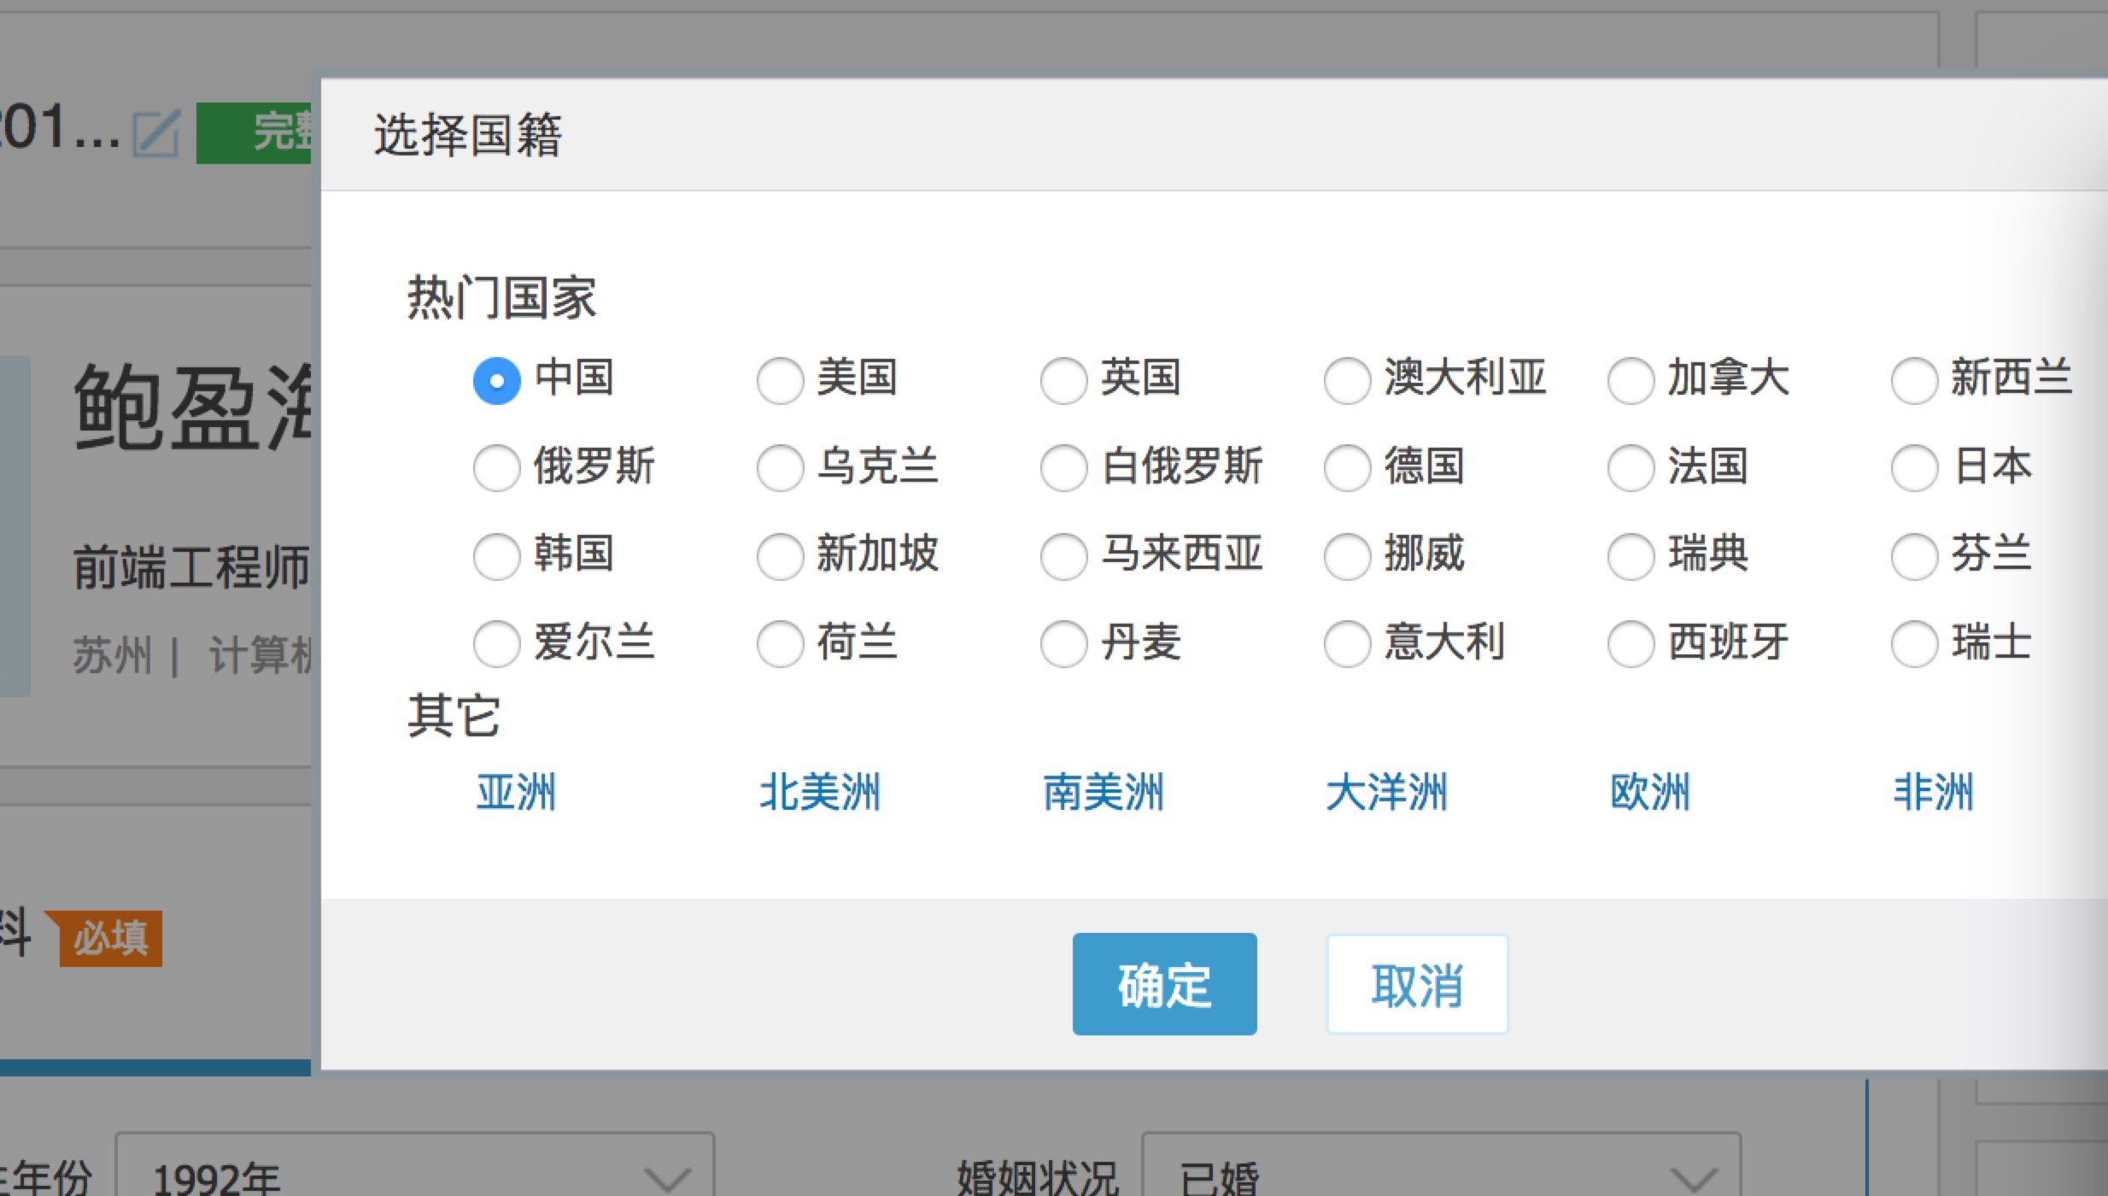

3、详情组件 可前套乳弹出的model中 ， 左侧菜单 右侧细节

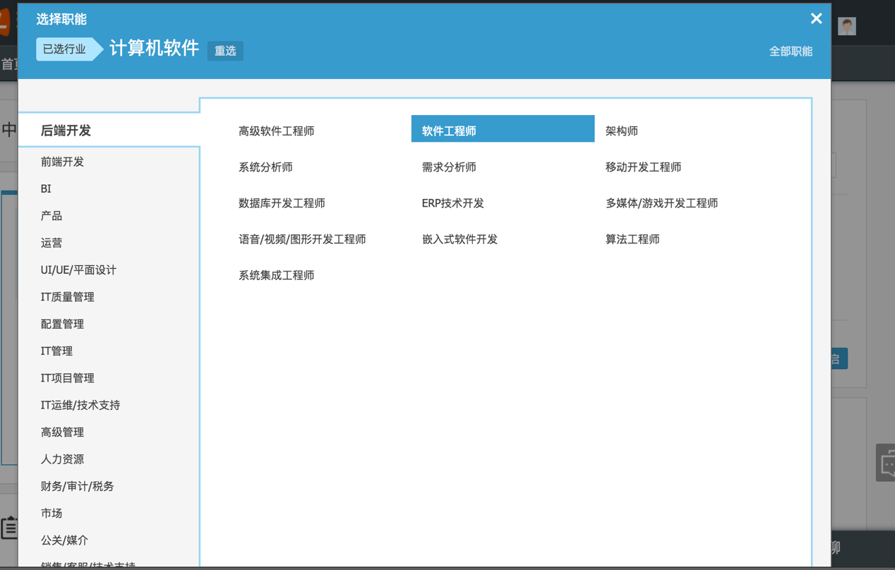

4、 普通列表，增删改查

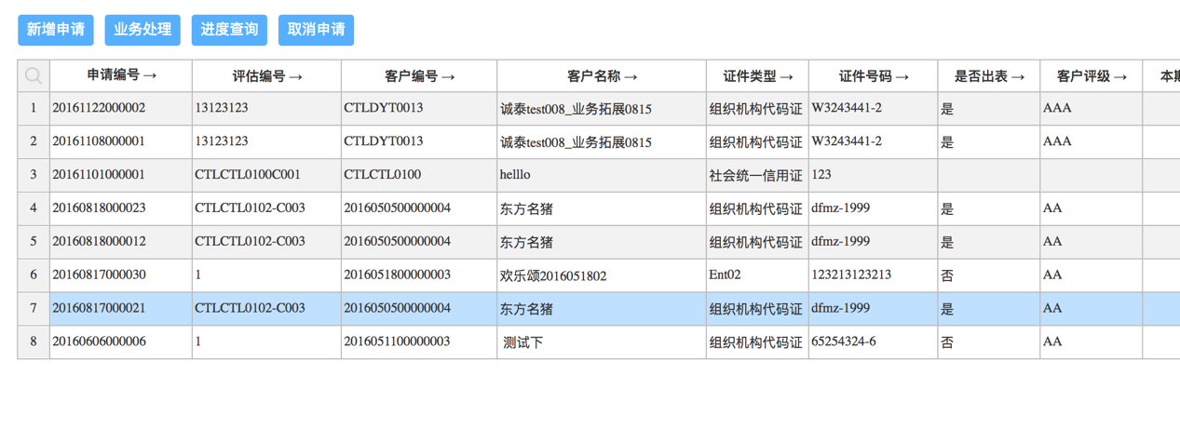

5、穿梭框

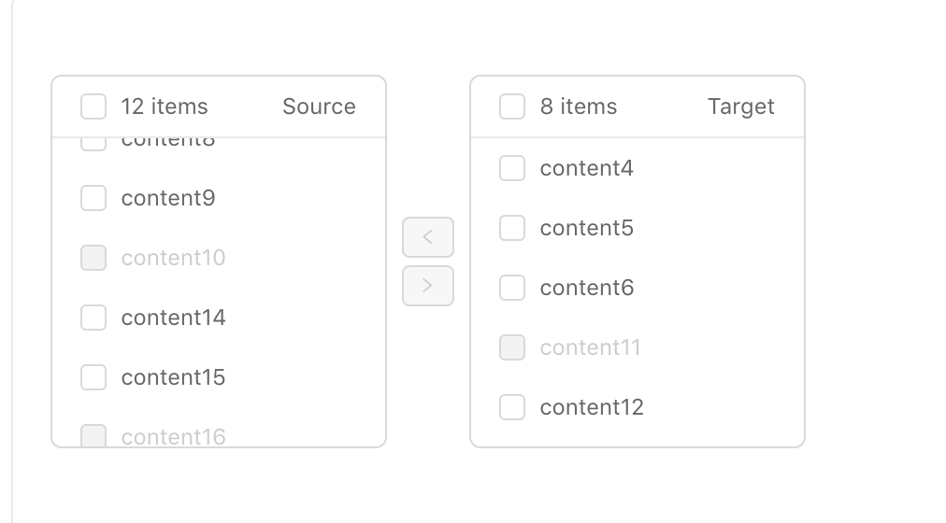

6、可前套其它组件的tab页 Tabs mxa

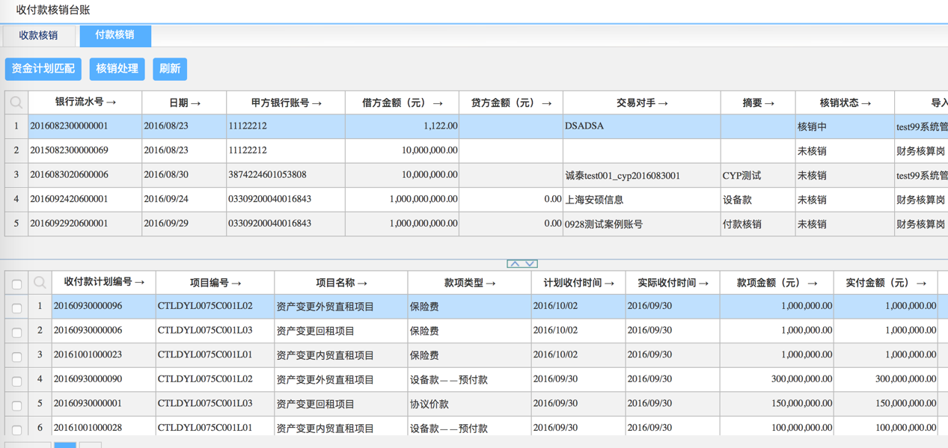

7、Cascader